ICS65.060.01
B90
备案号：

中华人民共和国机械行业标准
JB/T 9791—201×
代替JB/T 9791-1999
农业机械 万向节传动轴防护罩
Agricultural machinery -Universal joint drive shaft shield
（征求意见稿）

201X-××-××发布
201X-××-××实施
中华人民共和国工业和信息化部 发布
JB

前 言
本标准按照GB/T1.1-2009给出的规则起草。
本标准代替JB/T 9791-1999《农业机械万向节传动轴安全防护罩》，与JB/T 9791-1999相比，除编辑性修改外主要技术变化如下：
修改了防护罩结构类型（3.1）、类型代号（3.2）；
增加了防护罩颜色代号（3.3）；
修改完善了技术要求（第4章）；
增加了检验规则（第6章）；
取消了防护罩制造的材料要求（原JB/T 9791-1999中2.2、2.3、2.4）。
本标准由中国机械工业联合会提出。
本标准由全国农业机械标准化技术委员会（SAC/TC201）归口。
本标准起草单位：中国农业机械化科学研究院、浙江昌亨机械有限公司
本标准所代替标准的历次版本发布情况为：
NJ 345-1984；
JB/T 9791-1999。
农业机械 万向节传动轴防护罩
- 范围
本标准规定了农业机械万向节传动轴防护罩型式、技术要求、试验方法、检验规则、标志、包装、运输和贮存。
本标准适用于动力输出万向节传动轴防护罩（以下简称防护罩）。
- 规范性引用文件
下列文件对于本文件的应用是必不可少的。凡是注日期的引用文件，仅所注日期的版本适用于本文件。凡是不注日期的引用文件，其最新版本（包括所有的修改单）适用于本文件。
GB/T 5263-2009 农林拖拉机和机械 动力输出万向节传动轴防护罩 强度和磨损试验及验收规范
GB 10396 农林拖拉机和机械、草坪和园艺动力机械 安全标志和危险图形 总则
- 防护罩型式
  - 防护罩结构类型
防护罩类型按连接结构分为波纹型三卡式、波纹型两卡式、直筒型三卡式、波纹型压扣式、直筒型螺钉固定式。
  - 防护罩结构类型代号

防护罩类型代号按表1的规定。
表1防护罩结构类型代号
防护罩类型代号 | 图 示 | 结 构
Ⅰ型 | 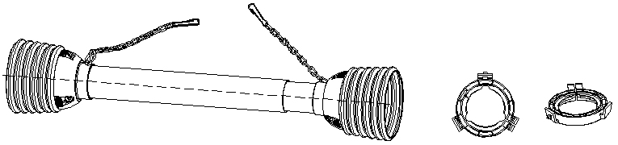 | 波纹型三卡式
Ⅱ型 | 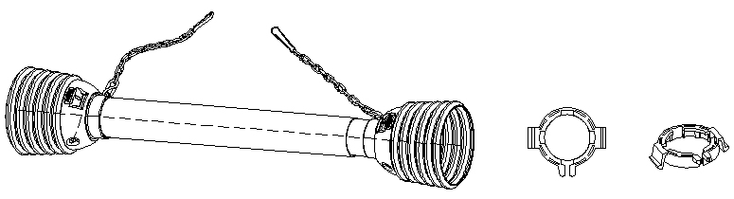 | 波纹型两卡式

续表1防护罩结构类型代号
防护罩类型代号 | 图 示 | 结 构
Ⅲ型 | 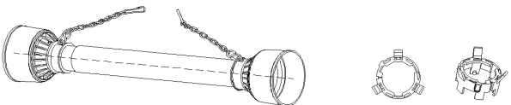 | 直筒型三卡式
Ⅳ型 | 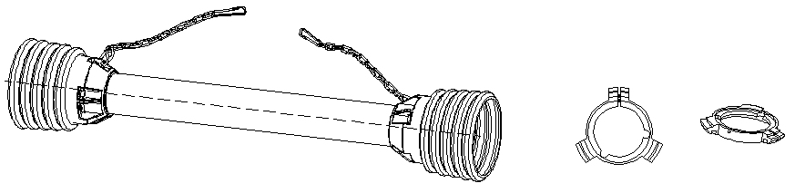 | 波纹型压扣式
Ⅴ型 | 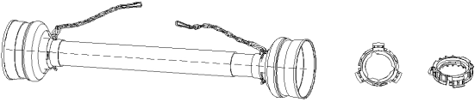 | 直筒型螺钉固定式
  - 防护罩颜色代号
防护罩颜色代号按表3的规定。
表2 防护罩颜色代号
颜色代号 | 防护罩结构类型
颜色代号 | Ⅰ、Ⅱ型 |  | Ⅲ型 |  | Ⅳ型 |  | Ⅴ型
颜色代号 | 帽套 | 帽座 | 帽套 | 帽座 | 帽套 | 帽座 | 帽套 | 帽座
Y | 土黄色 | 黑色 | 土黄色 | 土黄色 | 土黄色 | 黑色 | 土黄色 | 黑色
B | 黑色 | 黑色 | 黑色 | 黑色 | 黑色 | 黑色 | 黑色 | 黑色
G | 亮黄色 | 蓝色 | 亮黄色 | 蓝色 | 亮黄色 | 蓝色 | 亮黄色 | 蓝色
Gk | 亮黄色 | 黑色 | 亮黄色 | 黑色 | 亮黄色 | 黑色 | 亮黄色 | 黑色
D | 大丽花黄色 | 黑色 | 大丽花黄色 | 黑色 | 大丽花黄色 | 黑色 | 大丽花黄色 | 黑色
- 技术要求
  - 安全标志
防护罩安全标志应符合GB 10396的规定。应设置提醒必须阅读使用说明书的安全标志和机器作业时不得打开万向节传动轴防护罩，以避免缠绕危险的安全标志。
  - 磨损试验要求
防护罩在按GB/T 5263-2009中6.2规定，在每个磨损循环试验开始前和结束后，测量固定防护罩各部件所需转矩，每个轴承座圈的测定转矩不应超过2.5 N·m，每个传动轴总成的测定转矩不应超过10 N·m。
  - 强度试验要求
防护罩在按GB/T 5263-2009中6.4规定的常温下轴向加载试验、常温下径向加载试验后，防护罩不应有断裂、裂纹或零件脱落，不应有使传动轴失去防护的穿孔或永久变形。
  - 低温试验要求
防护罩在按GB/T 5263-2009中6.5规定的低温轴向加载试验、低温冲击试验后，防护罩不应有断裂、裂纹或零件脱落，不应有使传动轴失去防护的穿孔或永久变形。
  - 材料的耐候性
防护罩罩冠和套管使用塑料（或其它在紫外线照射下易于裂解的材料）制造，应按GB/T 5263-2009附录B的方法，进行1000h试验后，无明显色差（肉眼可分辨），无明显龟裂，进行人工弯曲试验，应无可见裂纹出现。
  - 外观质量要求
防护罩表面不应有毛刺、扭曲变形、裂纹等缺陷。
  - 润滑要求
防护罩轴承需要润滑时应设置润滑油嘴，这些部位应便于润滑，即可直接接近所有润滑油嘴，或通过移动防护罩的部件进行润滑，只要制造厂说明书中有明确的说明仅使用工具才能打开防护罩，而重新安装不需使用工具，则通过移动防护罩的部件进行润滑认为便于润滑。
防护罩上需要有孔以便进行润滑操作，其润滑孔的最大尺寸应不大于30 mm。
  - 使用信息
防护罩上应设置标记，明确该轴端是与拖拉机或自走式机械的动力输出端相连接。
  - 防护罩结构类型和尺寸
防护罩结构类型和尺寸应符合产品图样的要求。
  - 零件要求
防护罩帽座与帽套安装应牢固，塑料防护罩在垂直状态下，帽套单边加载250N拉力，保持60秒，帽套不脱落。
尼龙轴承拉力要求:塑料防护罩在径向受力2500N拉力下，铁件与塑料件需保持60秒不脱离。
尼龙轴承耐久要求：在常温下，传动轴尼龙轴承位置加载500N压力，以1000转/分钟，运行48小时，要求轴承内圈磨损量小于30%。
- 试验方法
  - 防护罩整体试验
防护罩整体试验按GB/T 5263的规定进行。
  - 防护罩帽座与帽套拉力试验
5.2.1 将被测样件用工装固定在测试台上，要求样件垂直固定在工装上，测试时不能发生倾斜。
5.2.2 将砝码挂在试件波浪帽带孔处，开始测试记时，要求在250Nm拉力下，60秒内不脱落。波浪罩为单侧受力(见图1)。
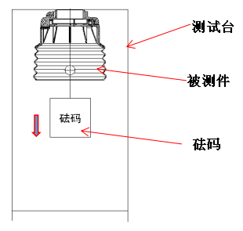
图1 帽座与帽套拉力试验图
  - 尼龙轴承拉力测试
将塑料防护罩外形固定在测试工装上，轴承上装测试铁件，铁件上施加2500N拉力（或等重砝码）。要求保持60秒，铁件与塑料防护罩不脱离。
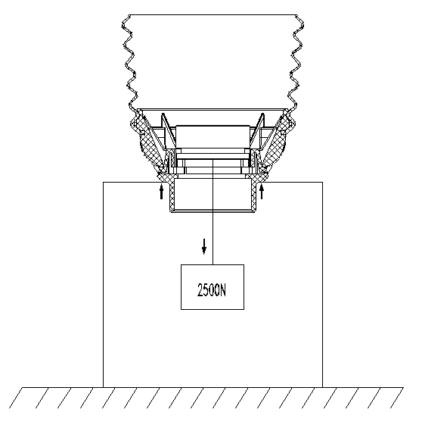

图2 尼龙轴承拉力测试图

  - 尼龙轴承耐久测试
5.4.1 将传动轴总成安装在测试机上，将塑料保护罩的铁链固定在测试机上。
5.4.2 在轴承位置加载500N的压力，开动测试机，以1000转/分钟，运行48小时。测试机尾座可左右摆动，模拟传动轴在实际工况下的运动。
5.4.3 测试完成将尼龙轴承拆出,测量磨损面损失量。
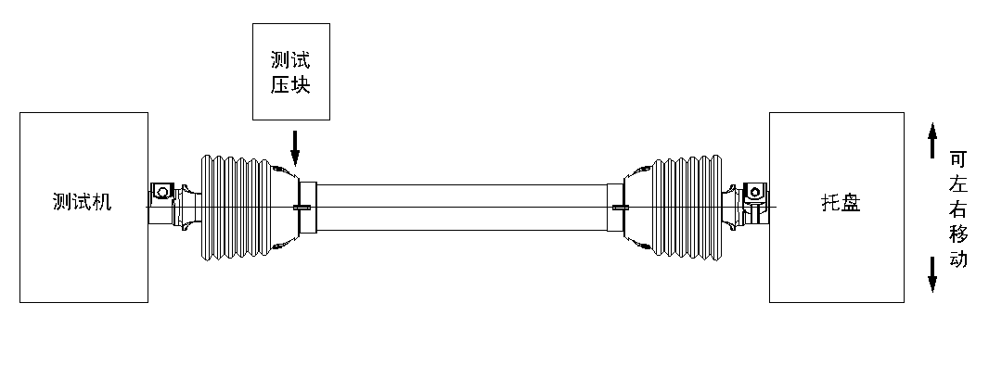
图3 尼龙轴承耐久测试图
- 检验规则
  - 出厂检验
防护罩须经制造厂检验合格后方可出厂，并附有产品质量合格证。
防护罩的出厂检验项目见表3。
每个防护罩所有出厂检验项目均必须合格。
  - 型式检验
有下列情形之一时，防护罩应进行型式检验：
- 新产品或老产品转厂生产的试制、定型及投产鉴定时；
- 老产品在结构、材料、工艺上有较大变化，可能影响产品性能时；
- 正式生产时的定期抽查检验；
- 长期停产后恢复生产时；
- 国家行业主管部门和质检部门提出要求时。
型式检验项目见表3。
  - 不合格项目分类
被检查的项目凡不符合本标准规定要求的均称为不合格项目。
不合格项目按其对产品质量的影响程度，分为A、B类。见表2。
表3 项目分类
类 | 项 | 项目 | 出厂检验 | 型式检验 | 对应条款
A |  | 安全标志 | √ | √ | 4.1
A |  | 结构类型和尺寸 | √ | √ | 4.9
B |  | 磨损试验要求 | － | √ | 4.2
B |  | 强度试验要求 | － | √ | 4.3
B |  | 低温试验要求 | － | √ | 4.4
B |  | 材料的耐候性 | － | √ | 4.5
B |  | 外观质量要求 | √ | √ | 4.6
B |  | 润滑要求 | √ | √ | 4.7
B |  | 使用信息 | √ | √ | 4.8
B |  | 零件要求 |  | √ | 4.10
B |  | 标志 | √ | √ | 7.1
  - 抽样方法
在企业近六个月生产的产品批中随机抽取作为样本的产品。抽样方案见表4。在工厂抽样时，产品批量应不少于50套，在用户和经销部门抽样不受此限。样本大小为3套。
表4 抽样方案及合格判定
抽样方案 | 项目分类 | A | B
抽样方案 | 项目数 | 2 | 9
抽样方案 | 样本数 | 3
合格判定 | AQL | 4.0 | 25
合格判定 | Ac Re | 0 1 | 2 3
  - 判定规则
抽样判定见表4，AQL为合格质量水平，Ac为合格判定数，Re为不合格判定数。
采用逐项考核，按类判定，以项目分类中达到的最低要求判定产品质量。
  - 用户验收
订货单位有权对收到的产品进行抽检，试验项目、抽样方案、检查方法和判定规则，由供需双方商定。
- 标志、包装、运输和贮存
  - 标志
防护罩上应标明以下内容：
——产品型号；
——制造商标或注册商标；
——出厂日期或编号。
应保证标志在整个使用寿命期间保持完整。
  - 包装
包装时应附上产品合格证和包装清单。
防护罩包装应能保证在正常搬运过程中不致损坏或散落。
包装上应注明以下内容：
——产品型号；
——制造商名称、商标、地址、电话等；
——毛质量；
——包装数量；
——外形尺寸；
——出厂日期；
——执行标准编号。
万向节传动轴制造商自用的防护罩可以不单独包装。
  - 运输
防护罩在运输过程中应避免强烈的冲击振动和雨水浸湿。
  - 贮存
防护罩应贮存在通风、干燥、无腐蚀性气体的场合。

